OUM

DS.120 Diseño del Servicio

SftpTec

Autor: Pedro Sanchez Martinez

Fecha de elaboración: martes, 10 de octubre de 2023

Fecha de actualización:

Referencia de Documento:

Versión:  1.0

1. **Title, Service Name, Last Updated Date, Reference Number**, **andVersion** are marked by a Word Bookmark so that they can be easily reproduced in the header and footer of documents. When you change any of these values, be careful not to accidentally delete the bookmark. **You can make bookmarks visible by selecting Tools->Options…View and checking the Bookmarks option in the Show region.**

**Aprobadores:**

|  |  |
| --- | --- |
| Juan Gonzales |  |
| Marta Isabel Perez |  |
|  |
|  |

1. To add additional approval lines, press [Tab] from the last cell in the table above.
2. You can delete any elements of this cover page that you do not need for your document.

# Control del documento

## Control de Cambios

9

| Fecha | Autor | Versión | Descripción |
| --- | --- | --- | --- |
| 10/10/2023 | Pedro Sanchez Martinez | 1.0 | Primera versión |
|  |  |  |  |

## Revisores

| Nombre | Posición |
| --- | --- |
|  |  |
|  |  |

Contenido

1 Control del documento ii

1.1 Control de Cambios ii

1.2 Revisores ii

2 DEFINICION v

2.1 Encabezado v

2.2 Interacciones v

2.3 Descripción vi

2.4 Términos de Uso vi

2.5 Administración y Auditoria vii

2.6 Despliegue viii

3 Consumidores del Servicio 1

3.1 Propiedades de la Interface 1

4 DIAGRAMA DE COMPONENTES 3

5 Operaciones del Servicio 4

6 Sftp Tec 5

6.1 PutFileBancoER 5

6.2 PutFileER 8

6.3 GetFileER 11

6.4 GetListFiles 14

7 Interfaz Fisica 18

7.1 SOAP (SftpTec) 18

8 Interface Publicada 20

9 ANEXOs 21

9.1 Excepción 21

9.2 TEMAS PENDIENTES 22

9.3 Temas Abiertos 22

9.4 Temas Cerrados 22

1. To update the table of contents, put the cursor anywhere in the table and press [F9]. To change the number of levels displayed, select the menu option Insert‑>Index and Tables, make sure the Table of Contents tab is active, and change the Number of Levels to a new value.

# DEFINICION

## Encabezado

1. Refer to the SOA Service for which this is the contract.

Servicio: SFTPTEC

1. Provide a unique ID with no meaning by itself, for ease of reference.

ID Contrato de Servicio:

Versión del Contrato: 1.0

Versión Previa: ---

Enter one of the following:  
- Created  
- Defined  
- Retired

Status: Diseño

1. Enter one of the following:  
   - Multi-Enterprise  
   - Enterprise-Wide  
   - Intra-LOB  
   - Intra-Application

Alcance: Interno

1. Enter the Service Type/Layer from the Reference Architecture, for example:  
   - Presentation Service  
   - Business Process  
   - Data Service  
   - Access Service  
   - Utility Service

Tipo: Conectividad

Complejidad: Media

## Interacciones

1. Enter one of the following:  
   - Request-Response  
   - First-and-Forget  
   - Publish / Subscribe  
   - Notification

Patrón de Intercambio de Mensajes: **Request-Response**

El análisis de las operaciones de este servicio determina que dentro de los procesos es imperativo esperar la respuesta de los diferentes sistemas involucrados para cumplir y retornar el armado de la respuesta de salida del servicio por lo que se opta por el patrón síncrono de petición-respuesta para las operaciones de este servicio.

La figura de abajo muestra este modelo de mensajes.

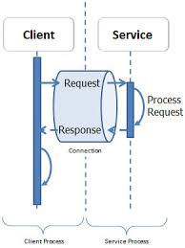

Ilustración Patrón de intercambio Request-Response

## Descripción

Propósito

El servicio SFTPTEC provee como un servicio de conectividad que cuenta con operaciones relacionadas con consultas, obtención y envío de archivos a Servidores SFTP relacionados con ER.

* **SFTP BANCO ER:**
  + PutFileBancoER Esta operación realiza el envió de archivos Base 64 a servidor SFTP del Banco Santander.
* **SFTP ER:**
  + PutFileER Esta operación realiza él envió de archivos Base 64 a servidor SFTP de GER.
  + GetFileER Esta operación realiza la obtención de archivos del SFTP de GER a partir de una ruta y nombre de archivo.
  + GetListFilesER Esta operación retorna la lista de archivos dentro de una ruta en específico.

## Términos de Uso

A continuación, se listan los términos de uso aplicando para todas las operaciones que componen el servicio:

* Operación continúa las 24 horas del día, los 365 días del año. Se permite la suspensión solo por ventanas de mantenimiento previamente programadas por el área correspondiente.
* Carga de trabajo concurrente de hasta 1000 transacciones por segundo.
* Garantizar entrega de respuesta una única vez por petición.

## Administración y Auditoria

Administrador de Excepciones

El Servicio debe estar capacitado para manejar cualquier tipo de error desde el punto de vista técnico (conectividad, timeout, etc) que ocurra durante su operación, así como los errores de negocio.

El manejo de errores debe permitir controlar la excepción y devolver como respuesta información de la falla ocurrida.

Todo error (tanto de conectividad o de negocio) ocurrido dentro de la lógica del servicio será controlado y encapsulado a través de una excepción del tipo ESBFault que contendrá el detalle de la falla ocurrida. De tal forma que toda respuesta del servicio que no sea una excepción será considerada como éxito.

Administración

No se diseña ni se construye una consola de administración para este servicio. La administración del servicio se delega a la plataforma tecnológica en la cual se ejecuta, evitando un costo/esfuerzo adicional para su desarrollo.

La plataforma tecnológica se refiere al servidor de aplicaciones en cual el servicio es desplegado, dicho lo anterior, este servidor debe proveer una consola de administración para la gestión de los servicios que provee.

Auditoria

No se generará un log específico de la aplicación, durante la operación el registro de errores se realizará través del módulo de Auditoría. El envío de registro a auditoría se realizará durante cada petición y respuesta de un Servicio de las capas ENT, BIZ, TEC así como cuando ocurra una excepción dentro de la ejecución o cuando se alcance el fin del proceso.

La definición de que se debe registrar a bitácora está sujeta a la necesidad de cada componente al momento de implementación. Las capas dentro del BUS de Servicios podrán habilitar o deshabilitar la auditoria

Cabecera de Mensajes

Todas las operaciones de los mensajes SOAP incluirán de manera estándar una estructura de encabezado SOAP para el request, response, header – request y fault. Este tipo de información es agnóstica al contenido del mensaje de negocio y sirve para transportar información referente a la petición y transacción que se está ejecutando por el servicio.

Los mensajes header – request y fault son utilizados para la Auditoria y el Manejo de Excepciones respectivamente. Para mayor información acerca del Módulo de Auditoria y el Manejo de Excepciones

## Despliegue

Versión Actual Desplegada: No disponible

Frecuencia de Actualización: Bajo demanda

Estrategia de Versionamiento: El versionamiento será de la forma 1.0, cuando se agregue funcionalidad al servicio de manera que siga siendo compatible con los clientes existentes que usen el servicio se aumentará el segundo dígito (1.1), finalmente cuando se hagan cambios que sean incompatibles con los clientes existentes (y por lo tanto que se requiera un upgrade) se aumentará el primer dígito (2.0).

Estrategia de Depreciación: No definida

# Consumidores del Servicio

En este apartado se hace un esfuerzo por identificar los consumidores y posibles consumidores del servicio.

Para identificar los consumidores se toman en cuenta los siguientes puntos:

* Categoría de Servicio
* Tipo de servicio

De lo anterior, determinamos que los consumidores potenciales del servicio SFTPTEC son:

* ValidationPaymentsAPBiz
* legados

A partir de los puntos anteriores se define la interface o interfaces con las que debe contar el Servicio, esto incluye el estilo de la interface, el protocolo y el transporte. La figura de abajo muestra las interfaces identificadas, y ejemplifica la interacción de este servicio Web con los consumidores potenciales.

## Propiedades de la Interface

Para la definición de la interface se consideran los consumidores del servicio, así como las características del contrato de servicio tales como el alcance y acuerdos de uso.

En los siguientes apartados se presentan la interfaz propuesta para el servicio SFTPTEC.

### Interface Privada

En este apartado se presenta la interface privada, como la interface que utilizaran los consumidores que se encuentran en la misma red de GER.

La tabla de abajo describe los detalles de esta interface.

|  |  |
| --- | --- |
| **Property** | **Value** |
| **Name** | SFTPTEC |
| **Version** | 1 |
| **Status** | Created |
| **Provider** | Service |
| **Style** | Document Style |
| **Protocol** | SOAP 1.2 |
| **Transport** | DirectBinding |
| **Security** | Plain |
| **MessageType** | Sync |

Tabla  *Interfaz Privada*

# DIAGRAMA DE COMPONENTES

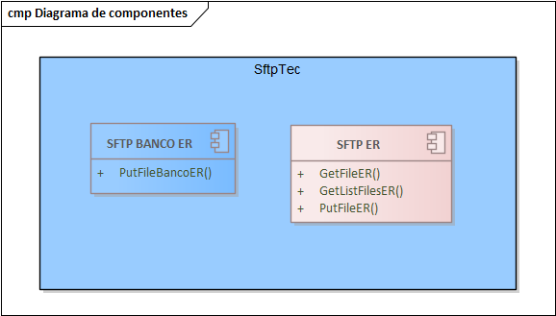

*Ilustración 4 Diagrama de Componentes* SFTPTEC

# Operaciones del Servicio

SftpTec espera una petición de los consumidores definidos en el apartado anterior para realizar consultas, actualizaciones, creaciones, envíos y uniones. Este servicio cuenta con las siguientes operaciones:

* **SFTP BANCO ER:**
  + **PutFileBancoER**
* **SFTP ER:**
  + **PutFileER**
  + **GetFileER**
  + **GetListFilesER**

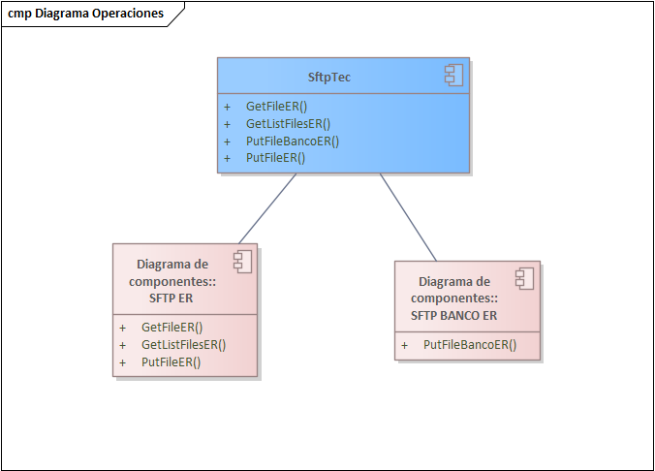

*Ilustración 5 Operaciones de SFTPTEC*

# Sftp Tec

## PutFileBancoER

Esta operación realiza la creación de un archivo en servidor SFTP Banco Santander.

### Diagrama de INTERACCIÓN

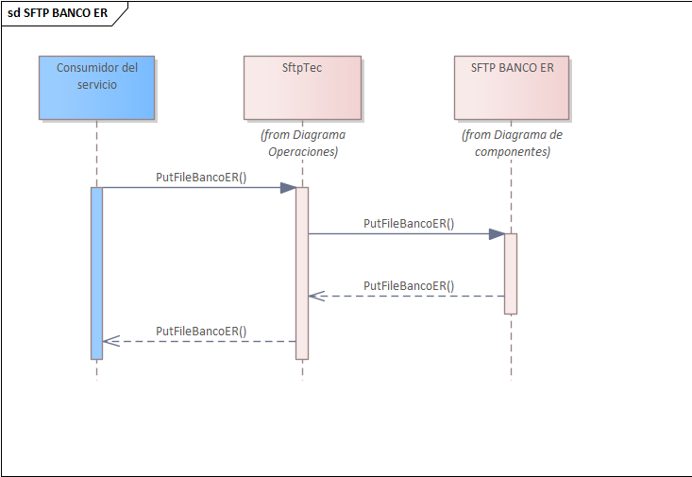

Ilustración 6 PutFileBancoER. Diagrama de Secuencia

### Descripción de pasos

* Se recibe la petición para la creación archivo con ruta y base 64 del archivo.
* Se invoca la operación PutFileBancoER del Servicio *SFTPTEC*.
* Recibir la respuesta del Servicio SFTP BANCO ER
* SFTP BANCO ER
  + Mapear la salida al response del servicio.
  + Responder el servicio
* Si la respuesta del Servicio corresponde a una Excepción

***Nota:* Cualquier excepción durante el proceso deberá ser tratada de acuerdo al patrón de gestión de excepciones.**

### Patron de Intercambio de Mensajes

Esta operación esta soportada en los siguientes patrones de mensaje.

* Request/Response (Llamadas de 2 Vías Síncronas)

### Estructura del Mensaje

A continuación, se detallan los datos que conforman el mensaje de Petición y el mensaje de Respuesta.

**Petición:**

|  |  |  |  |
| --- | --- | --- | --- |
| **BODY** | | | |
| **Parámetro** | **Tipo** | **Ocurrencia** | **Descripción** |
| /PutFileBancoERRq/FileName | String | Obligatorio | Nombre file |
| /PutFileBancoERRq/DirName | String | Obligatorio | Ruta file |
| /PutFileBancoERRq/FileName | Base64Binary | Obligatorio | Datos b64 |

**Respuesta:**

|  |  |  |  |
| --- | --- | --- | --- |
| **BODY** | | | |
| **Parámetro** | **Tipo** | **Ocurrencia** | **Descripción** |
| /PutFileBancoERR/Return/Success | String |  | Respuesta |

La estructura de mensajes para esta operación es la misma independientemente del protocolo de la interface y/o del tipo de la interface, esto es, la estructura del mensaje se define a partir del modelo de datos canónico tanto para la interface pública como para la interface privada. De esto tenemos que lo siguiente:

* Para la interface SOAP se construye con notación y formato eXtensible Markup Language (XML).

Como en otros aspectos de la interface de servicio, la estructura de mensaje debe ser diseñada en una manera que facilite el uso y cumpla con los requerimientos del contrato.

La estructura de datos de los mensajes de entrada y salida se define en la sección 5 Interfaz Física.

### Mapeo de datos

Los mapeos se dividen de acuerdo al Origen y Destino de la invocación, así como en el tipo de resultado:

* Ejecución Correcta
* Ejecución con Excepción

#### Invoke SFTPTEC 🡪 SFTP BANCO ER [ OK]

**Petición:**

|  |  |
| --- | --- |
| SFTPTEC | SFTP BANCO ER |
| /PutFileBancoERRq/FileName | /PutFileBancoERRq/FileName |
| /PutFileBancoERRq/DirName | /PutFileBancoERRq/DirName |
| /PutFileBancoERRq/FileName | /PutFileBancoERRq/FileName |

**Respuesta:**

|  |  |
| --- | --- |
| SFTP BANCO ER | SFTPTEC |
| Success | /PutFileBancoERR/Return/Success |

## PutFileER

Esta operación realiza la creación de un archivo en servidor SFTP GER.

### Diagrama de INTERACCIÓN

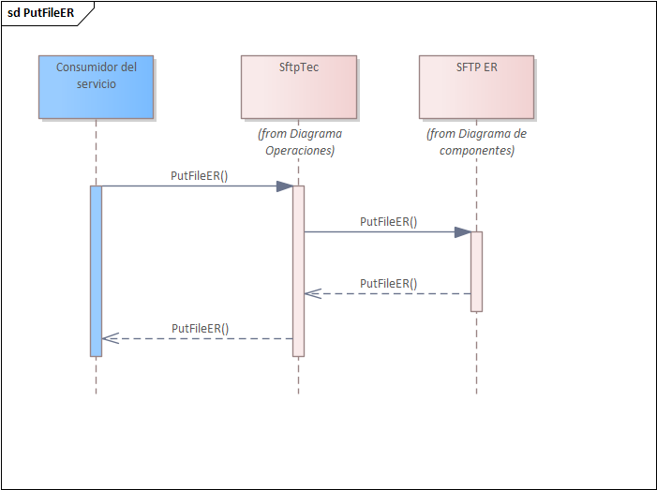

Ilustración 6 PutFileER. Diagrama de Secuencia

### Descripción de pasos

* Se recibe la petición para la creación archivo con ruta y base 64 del archivo.
* Se invoca la operación PutFileER del Servicio *SFTPTEC*.
* Recibir la respuesta del Servicio SFTP GER
* SFTP GER
  + Mapear la salida al response del servicio.
  + Responder el servicio
* Si la respuesta del Servicio corresponde a una Excepción

***Nota:* Cualquier excepción durante el proceso deberá ser tratada de acuerdo al patrón de gestión de excepciones.**

### Patron de Intercambio de Mensajes

Esta operación esta soportada en los siguientes patrones de mensaje.

* Request/Response (Llamadas de 2 Vías Síncronas)

### Estructura del Mensaje

A continuación, se detallan los datos que conforman el mensaje de Petición y el mensaje de Respuesta.

**Petición:**

|  |  |  |  |
| --- | --- | --- | --- |
| **BODY** | | | |
| **Parámetro** | **Tipo** | **Ocurrencia** | **Descripción** |
| /PutFileERRq/FileName | String | Obligatorio | Nombre file |
| /PutFileERRq/DirName | String | Obligatorio | Ruta file |
| /PutFileERRq/FileName | Base64Binary | Obligatorio | Datos b64 |

**Respuesta:**

|  |  |  |  |
| --- | --- | --- | --- |
| **BODY** | | | |
| **Parámetro** | **Tipo** | **Ocurrencia** | **Descripción** |
| /PutFileERRs/Return/Success | String |  | Respuesta |

La estructura de mensajes para esta operación es la misma independientemente del protocolo de la interface y/o del tipo de la interface, esto es, la estructura del mensaje se define a partir del modelo de datos canónico tanto para la interface pública como para la interface privada. De esto tenemos que lo siguiente:

* Para la interface SOAP se construye con notación y formato eXtensible Markup Language (XML).

Como en otros aspectos de la interface de servicio, la estructura de mensaje debe ser diseñada en una manera que facilite el uso y cumpla con los requerimientos del contrato.

La estructura de datos de los mensajes de entrada y salida se define en la sección 5 Interfaz Física.

### Mapeo de datos

Los mapeos se dividen de acuerdo al Origen y Destino de la invocación, así como en el tipo de resultado:

* Ejecución Correcta
* Ejecución con Excepción

#### Invoke SFTPTEC 🡪 SFTP GER [ OK]

**Petición:**

|  |  |
| --- | --- |
| SFTPTEC | SFTP GER |
| /PutFileERRq/FileName | /PutFileERRq/FileName |
| /PutFileERRq/DirName | /PutFileERRq/DirName |
| /PutFileERRq/FileName | /PutFileERRq/FileName |

**Respuesta:**

|  |  |
| --- | --- |
| SFTP GER | SFTPTEC |
| Success | /PutFileERRs/Return/Success |

## GetFileER

Esta operación realiza la obtención del Base 64 de un archivo con un nombre y ruta específica.

### Diagrama de INTERACCIÓN

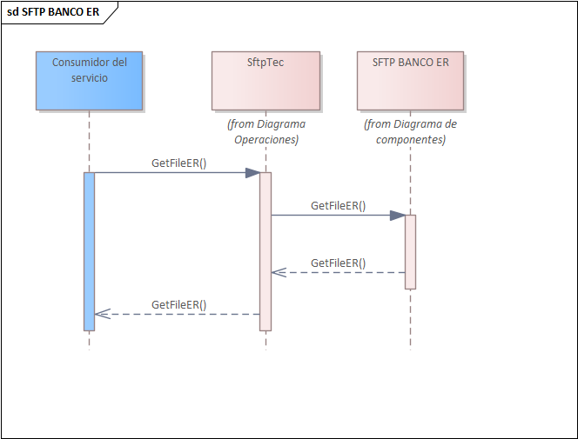

Ilustración 6 GetFileER. Diagrama de Secuencia

### Descripción de pasos

* Se recibe la petición para la creación archivo con ruta y base 64 del archivo.
* Se invoca la operación GetFileER del Servicio *SFTPTEC*.
* Recibir la respuesta del Servicio SFTP GER
* SFTP GER
  + Mapear la salida al response del servicio.
  + Responder el servicio
* Si la respuesta del Servicio corresponde a una Excepción

***Nota:* Cualquier excepción durante el proceso deberá ser tratada de acuerdo al patrón de gestión de excepciones.**

### Patron de Intercambio de Mensajes

Esta operación esta soportada en los siguientes patrones de mensaje.

* Request/Response (Llamadas de 2 Vías Síncronas)

### Estructura del Mensaje

A continuación, se detallan los datos que conforman el mensaje de Petición y el mensaje de Respuesta.

**Petición:**

|  |  |  |  |
| --- | --- | --- | --- |
| **BODY** | | | |
| **Parámetro** | **Tipo** | **Ocurrencia** | **Descripción** |
| /GetFileERRq/FileName | String | Obligatorio | Nombre file |
| /GetFileERRq/DirName | String | Obligatorio | Ruta file |
| /GetFileERRq/DirNameCopy | String | no | Nombre file copy |
| /GetFileERRq/FileNameCopy | String | no | Ruta file copy |

**Respuesta:**

|  |  |  |  |
| --- | --- | --- | --- |
| **BODY** | | | |
| **Parámetro** | **Tipo** | **Ocurrencia** | **Descripción** |
| /GetFileERRs/Return/Success | String |  | Respuesta |
| /GetFileERRs/FileB64 | Base64Binary |  | File b64 |

La estructura de mensajes para esta operación es la misma independientemente del protocolo de la interface y/o del tipo de la interface, esto es, la estructura del mensaje se define a partir del modelo de datos canónico tanto para la interface pública como para la interface privada. De esto tenemos que lo siguiente:

* Para la interface SOAP se construye con notación y formato eXtensible Markup Language (XML).

Como en otros aspectos de la interface de servicio, la estructura de mensaje debe ser diseñada en una manera que facilite el uso y cumpla con los requerimientos del contrato.

La estructura de datos de los mensajes de entrada y salida se define en la sección 5 Interfaz Física.

### Mapeo de datos

Los mapeos se dividen de acuerdo al Origen y Destino de la invocación, así como en el tipo de resultado:

* Ejecución Correcta
* Ejecución con Excepción

#### Invoke SFTPTEC 🡪 SFTP GER [ OK]

**Petición:**

|  |  |
| --- | --- |
| SFTPTEC | SFTP GER |
| /GetFileERRq/FileName | /GetFileERRq/FileName |
| /GetFileERRq/DirName | /GetFileERRq/DirName |
| /GetFileERRq/DirNameCopy | /GetFileERRq/DirNameCopy |
| /GetFileERRq/FileNameCopy | /GetFileERRq/FileNameCopy |

**Respuesta:**

|  |  |
| --- | --- |
| SFTP GER | SFTPTEC |
| Success | /GetFileERRs/Return/Success |
| /GetFileERRs/FileB64 | /GetFileERRs/FileB64 |

## GetListFiles

Esta operación retorna el listado de nombres de los archivos de una ruta especifica dentro del SFTP.

### Diagrama de INTERACCIÓN

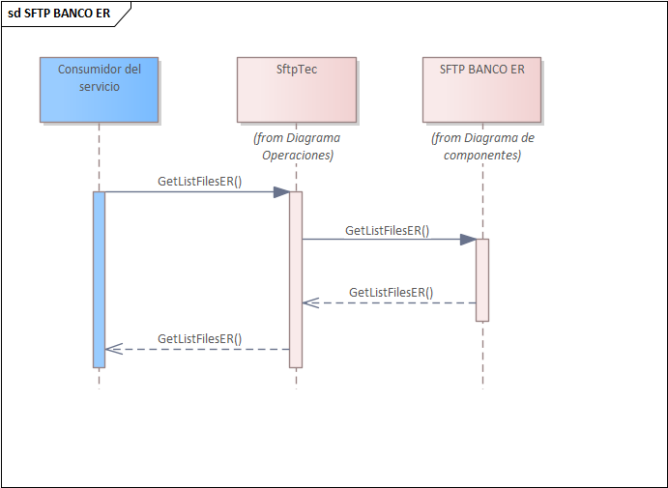

Ilustración 6 GetListFiles. Diagrama de Secuencia

### Descripción de pasos

* Se recibe la petición para la creación archivo con ruta y base 64 del archivo.
* Se invoca la operación GetListFiles del Servicio *SFTPTEC*.
* Recibir la respuesta del Servicio SFTP GER
* SFTP GER
  + Mapear la salida al response del servicio.
  + Responder el servicio
* Si la respuesta del Servicio corresponde a una Excepción

***Nota:* Cualquier excepción durante el proceso deberá ser tratada de acuerdo al patrón de gestión de excepciones.**

### Patron de Intercambio de Mensajes

Esta operación esta soportada en los siguientes patrones de mensaje.

* Request/Response (Llamadas de 2 Vías Síncronas)

### Estructura del Mensaje

A continuación, se detallan los datos que conforman el mensaje de Petición y el mensaje de Respuesta.

**Petición:**

|  |  |  |  |
| --- | --- | --- | --- |
| **BODY** | | | |
| **Parámetro** | **Tipo** | **Ocurrencia** | **Descripción** |
| /GetListFilesRq/DirName | String | Obligatorio | Ruta file |

**Respuesta:**

|  |  |  |  |
| --- | --- | --- | --- |
| **BODY** | | | |
| **Parámetro** | **Tipo** | **Ocurrencia** | **Descripción** |
| /GetListFilesRs/Return/Success | String |  | Respuesta |
| /GetListFilesRs/filelist/size | String |  | Tamaño global |
| /GetListFilesRs/filelist/file/directory | String |  | Ruta dir |
| /GetListFilesRs/filelist/file/filename | String |  | File name |
| /GetListFilesRs/filelist/file/lastModifiedTime | String |  | ultima modificación |
| /GetListFilesRs/filelist/file/creationTime | String |  | Fecha creado |
| /GetListFilesRs/filelist/file/size | String |  | tamaño |

La estructura de mensajes para esta operación es la misma independientemente del protocolo de la interface y/o del tipo de la interface, esto es, la estructura del mensaje se define a partir del modelo de datos canónico tanto para la interface pública como para la interface privada. De esto tenemos que lo siguiente:

* Para la interface SOAP se construye con notación y formato eXtensible Markup Language (XML).

Como en otros aspectos de la interface de servicio, la estructura de mensaje debe ser diseñada en una manera que facilite el uso y cumpla con los requerimientos del contrato.

La estructura de datos de los mensajes de entrada y salida se define en la sección 5 Interfaz Física.

### Mapeo de datos

Los mapeos se dividen de acuerdo al Origen y Destino de la invocación, así como en el tipo de resultado:

* Ejecución Correcta
* Ejecución con Excepción

#### Invoke SFTPTEC 🡪 SFTP GER [ OK]

**Petición:**

|  |  |
| --- | --- |
| SFTPTEC | SFTP GER |
| /GetListFilesRq/FileName | /GetListFilesRq/FileName |

**Respuesta:**

|  |  |
| --- | --- |
| SFTP GER | SFTPTEC |
| Success | /GetListFilesR/Return/Success |
| /GetListFilesRs/filelist/size | /GetListFilesRs/filelist/size |
| /GetListFilesRs/filelist/file/directory | /GetListFilesRs/filelist/file/directory |
| /GetListFilesRs/filelist/file/filename | /GetListFilesRs/filelist/file/filename |
| /GetListFilesRs/filelist/file/lastModifiedTime | /GetListFilesRs/filelist/file/lastModifiedTime |
| /GetListFilesRs/filelist/file/creationTime | /GetListFilesRs/filelist/file/creationTime |
| /GetListFilesRs/filelist/file/size | /GetListFilesRs/filelist/file/size |

# Interfaz Fisica

En las siguientes secciones se detalla la construcción de las interfaces de éste servicio.

## SOAP (SftpTec)

En base a las características ya definidas para la interface SOAP, la primera versión se define con el siguiente WSDL.

De acuerdo a un estándar personalizado de desarrollo de servicios Web para el Bus de Servicios Empresarial Elara, el WSDL se define bajo lo siguiente:

* El nombre del archivo WSDL se define de la siguiente forma:
  + ***SftpTec.****wsdl*
* El Namespace se define de la siguiente forma:
  + **http://soa.estrellaroja.com.mx/SftpTec/**
* El nombre del PortType se define de la siguiente forma:
  + ***SftpTec_ptt***
* El nombre de los mensajes debe incluir el sufijo Request para los mensajes de entrada, y Response para los mensajes de salida.
* La estructura de datos que componen los mensajes de entrada y salida de cada una de las operaciones se definen en un archivo XSD (archivo de tipos) con el mismo nombre.
  + ***SftpTec.****xsd*
* El Namespace del XSD adjunto se define de la siguiente forma:
  + **http://soa.estrellaroja.com.mx/SftpTec/**
* El archivo de tipos a su vez utiliza los esquemas definidos por el Modelo de Datos Canónico.
* Se debe considerar el archivo de tipos base para todos los esquemas, este archivo se denomina
  + ***EstrellaRojaCommons.xsd.***

***SftpTec.****wsdl*



***SftpTec.****xsd*



Considérese que el desarrollo de los servicios puede ser un proceso incremental, por lo que la definición del WSDL y esquemas aquí presentados puede estar no actualizada.

# Interface Publicada

Las interfaces están publicadas y pueden ser consultadas directamente desde el servidor de aplicaciones del Bus de Servicios.

# ANEXOs

## Excepción

Fault

|  |  |  |  |
| --- | --- | --- | --- |
| **Elemento** | **Descripción** | **Tipo** | **Multiplicidad** |
| FailedService | Nombre del servicio. | string | [0..1] |
| BusinessProcess | ID del negocio de la transacción | string | [0..1] |
| ErrorCode | Codigo del Error | string | [0..1] |
| Description | Mensaje del Error | string | [0..1] |
| ShortDescription | Localizacion del error | string | [0..1] |
| TimeStamp | Fecha del error | string | [0..1] |

## TEMAS PENDIENTES

1. Add open issues that you identify while writing or reviewing this document to the open issues section. As you resolve issues, move them to the closed issues section and keep the issue ID the same. Include an explanation of the resolution.  
     
   When this work product is complete, any open issues should be transferred to the project- or process-level Issue Log (Manage focus area) and managed using a project level Issue Form (Manage focus area). In addition, the open items should remain in the open issues section of this work product, but flagged in the resolution column as being transferred.

## Temas Abiertos

| ID | Situación | Resolución | Responsabilidad | Fecha apertura | Fecha de impacto |
| --- | --- | --- | --- | --- | --- |
|  |  |  |  |  |  |
|  |  |  |  |  |  |
|  |  |  |  |  |  |
|  |  |  |  |  |  |

## Temas Cerrados

| ID | Situación | Resolución | Responsabilidad | Fecha apertura | Fecha de impacto |
| --- | --- | --- | --- | --- | --- |
|  |  |  |  |  |  |
|  |  |  |  |  |  |
|  |  |  |  |  |  |
|  |  |  |  |  |  |